EL AGOSTADERO DE URBÍA SE HA QUEDADO VACÍO

Jose Ramón Hidalgo Gastón

A mediados de diciembre 2013, un aficionado a la naturaleza hizo un recorrido por una posible vía pecuaria desde Arantzazu, en el municipio de Oñate, hasta las praderas de Urbía, para comprobar si los pastores y los rebaños han bajado a su otro hogar, en tierras más cálidas del GoiherriGipuzkoano.

Este camino sin amojonar es muy utilizado por aficionados a la montaña.La pista avanza por un hayedo durante gran parte del recorrido. Sin embargo hay algunas zonas con árboles de repoblación, por lo que sería interesante sustituir estos árboles por otros autóctonos con un buen trabajo de silvicultura, ya que nos encontramos en el parque natural de Aizkorri-Aratz.

Cruzamos varios arroyos procedentes de las cumbres afluentes del rio Deba, uno de los más importantes de Gipuzkoa. Por el collado de Elorra, a 1160 m de altitud, entramos en las campas de Urbía, terrenos de la parzoneria general de Gipuzkoa y Alaba, caminando junto a la valla que delimita una microreservaque protege una planta muy valiosa.Grandes manchones de nieve cubren ya amplias zonas de las praderas. En otras sin embargo la hierba esta verde y algunas yeguas pastan soportando el viento.

Los rebaños de ovejas latxas ya no están, las txabolas están cerradas y preparadas para pasar el invierno. Aunque tienen permiso para permanecer aquí hasta finales de febrero han bajado por la nieve y las bajas temperaturas. Una vez más se ha completado el círculo que se lleva repitiendo desde hace por lo menos 5000 años.

La trashumancia y la ganadería extensiva, con gran valor cultural y natural, tendría que recibir más cuidado y apoyo por parte del Gobierno Vasco, con la redacción del Libro Blanco de la trashumancia y la ganadería extensiva y con medidas políticas reales, en vez de discursos vacíos.Que así sea.

Jose Ramón Hidalgo Gastón
26 de diciembre de 2013

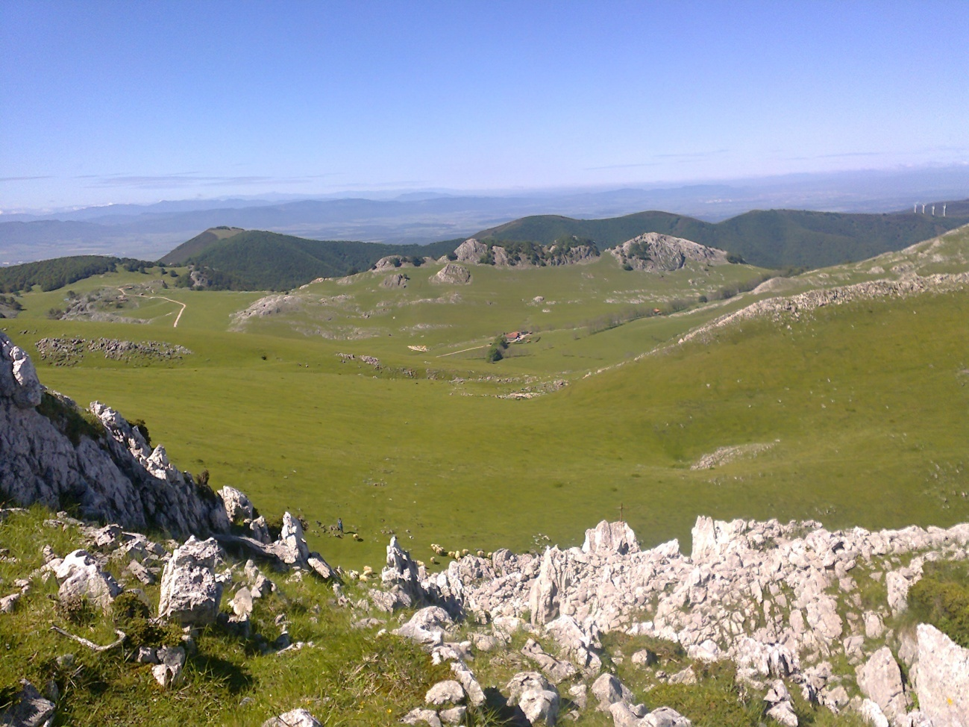

CAMPAS DE URBÍA
Foto: Jose Andrés Martín

